**Izzivi trajnostnega razvoja V**

**Konferenca Visoke šole za trajnostni razvoj**

**12. 11. – 14. 11. 2024**

# NAVODILA ZA ODDAJO PRISPEVKA

# NASLOV PRISPEVKA V SLOVENSKEM JEZIKU

# [Times New Roman, 14, krepko, sredinska poravnava]

**TITLE IN ENGLISH**

**[Times New Roman, 14, krepko, sredinska poravnava]**

Ime in priimek avtorja, soavtorjev/Author's name, co-authors Organizacija avtorja, soavtorjev/Author's organization, co-author's Elektronski naslov avtorja, soavtorjev/Author's Email address, co-author's

[Times New Roman, 12, sredinska poravnava/centre alignment]

### Izvleček

*Izvleček lahko obsega največ 200 besed (v slovenščini in angleščini). Vsebuje naj jedrnat opis problema, namena in najpomembnejše rezultate. [Times New Roman, 12, obojestranska poravnava, poševno]*

***Ključne besede:*** *Navedite največ 5 ključnih besed. [Times New Roman, 12, obojestranska poravnava, poševno]*

### Abstract

*The abstract can be up to 200 words long (in English language). It should contain a concise description of the problem, the purpose and the most important results. [Times New Roman, 12, double sided, italic]*

***Keywords:*** *Please provide up to 5 keywords. [Times New Roman, 12, double sided, italic]*

**NAVODILA ZA OBLIKOVANJE BESEDILA, GRAFIČNIH ELEMENTOV TER LITERATURE IN VIROV PRISPEVKA**

**1 BESEDILO**

**Oblikovanje prispevka** naj bo enako tej predlogi (robovi, razmik med vrsticami enojen, pisava Times New Roman, 12, obojestranska poravnava).

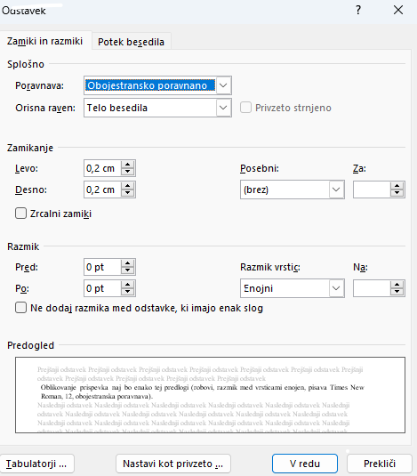

**Uvod, osrednji del in zaključek** naj vsebujejo od 10.000 do 12.000 znakov s presledki in ne več kot 10 strani.

**Vsi naslovi poglavij** morajo biti pisani v tipu pisave **Times New Roman 12, krepko, levo poravnani in** **oštevilčeni** (vključno z uvodom). Poglavja oziroma razdelke oštevilčite: **1, 1.1, 1.2, 1.2.1 itd.**

Pred naslovom poglavja na 1. nivoju je treba pustiti dve prazni vrstici in dodati presledek za naslovom poglavja na 1. nivoju.

Pred naslovom poglavja na 2. in 3. nivoju (podnaslovi) je ena prazna vrstica.

Za prehod med odstavki prav tako uporabimo prazno vrstico.

**2 GRAFIČNI ELEMENTI – SLIKE, TABELE, DIAGRAMI**

**Grafični elementi** naj bodo:

* **sredinsko poravnani,**
* oštevilčeni (*Slika 1, Tabela 1, Diagram 1; ločeno številčenje posamične kategorije*).

**Naslov in vir** (besedilo) grafičnega elementa naj bosta:

* pod sliko (glej primer spodaj),
* sredinska poravnava,
* velikost 10,
* *ležeče.*

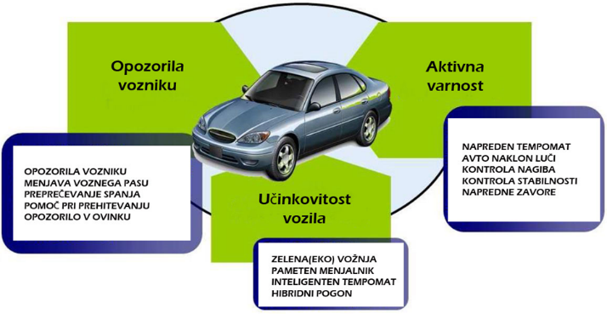

Slika 1: Aktivna varnost

(Vir: Dutch Automotive portal, 2017)

Slika, diagram oziroma graf naj bodo na isti strani kot oznaka in vir, če ni prostora, prestavimo vse skupaj na novo/naslednjo stran.

Grafični elementi naj bodo vstavljeni v **visoki resoluciji** zaradi nadaljnje obdelave in objave prispevka v zborniku.

**3 LITERATURA IN VIRI**

Pred navedbo posamezne literature ali vira dodamo piko ("bullet").

Vsak vir oz. literaturo zapišemo v novo vrstico.

Oblikovanje: Times New Roman, leva poravnava, velikost 11.

**SESTAVNI DELI PRISPEVKA**

1. **Naslov**

Naslov prispevka naj bo kratek, jedrnat in naj opredeljuje vsebino, ki jo obravnavate v prispevku. Napišite ga v slovenskem in angleškem jeziku.

1. **Povzetek in ključne besede**

Glejte navodila v tem dokumentu na prvi strani. Napišite v slovenskem in angleškem jeziku.

1. **Uvod**

V uvodu opredelite namen prispevka in izhodišča zanj. Na koncu uvoda nakažite, kako boste v nadaljevanju obravnavali prikazano problematiko in njeno praktično uporabnost.

1. **Osrednji del**

Osrednji del prispevka vsebuje teoretični in izkustveni del. Teoriji naj sledi opis problema, metod in poteka dela. Opis rezultatov in avtorjevih ugotovitev naj predstavlja večinski del osrednjega dela prispevka.

Uporaba slik in tabel prispeva k razumljivosti in zanimivosti prispevka. Zgradba tabel in grafov naj bo preprosta in pregledna. Slike in preglednice besedilo dopolnjujejo, zato se v prispevku sklicujte nanje in jih opišite.

Natančno citirajte vire, ki niso neposreden rezultat vašega dela. Navedete jih v seznamu uporabljenih virov na koncu prispevka. Upoštevajte avtorske pravice objavljenih del in slik.

Vaš prispevek naj pripomore k uveljavljanju strokovnih izrazov v slovenskem jeziku. V prispevku izraze poenotite (ne uporabljajte različnih izrazov za isti pojem).

1. **Zaključek**

V zaključku na kratko predstavite najpomembnejše ugotovitve, prikažite dodano vrednost in nakažite mogoča nadaljnja raziskovanja. Zaključek naj ne bo povzetek prispevka.

1. **Literatura in viri**

Navedeni naj bodo vsi viri, na katere se sklicujete v besedilu prispevka, večina naj ne bo starejših od pet let. Povzemanje in črpanje iz svojega že objavljenega/predstavljenega drugega dela mora biti ustrezno označeno v tekstu in med viri.

Uporabite slog **APA (American Psychological Association).** Navodila in primeri za navajanje virov in literature po standardu APA so dosegljivi na naslovu:

https://vodici.pef.uni-lj.si/media/apa7/Citiranje_in_navajanje_virov_po_APA7_standardih_20220819.pdf

Navedite tudi uporabljeno literaturo pri pisanju vašega prispevka.

1. **Kratka predstavitev avtorja/ice**

Avtor/ica zapiše kratko predstavitev (izobrazba, položaj in področje strokovnega/raziskovalnega dela, dosežki ipd.) v 3. osebi ednine.

Ime in priimek avtorja zapišite v krepkem tisku.

Npr. **Mateja Novak** je magistrica ekonomskih ved … [pisava: Times New Roman, 10]

**POMEMBNO!**

**Prispevek oddajte v Wordovem dokumentu.**

Pogoj za sprejem prispevka je **oddaja povzetka** kot navedeno zgoraj – torej v dveh jezikih in **z vsemi potrebnimi podatki**. Pogoj za oddajo je izviren prispevek (objavljen prvič), skladen z navodili.

**Dolžina prispevka** naj ne presega 10 strani (od 10.000 do 12.000 znakov s presledki).

**Za lekturo** poskrbi vsak avtor sam.

**Za predstavitev** **prispevka** je na voljo 10 minut in dodatnih 5 minut za razpravo. Časa predstavitve ni mogoče podaljšati. Mogoča je edino osebna predstavitev.

**Vpis v COBISS** uredi Visoka šola za trajnostni razvoj.